

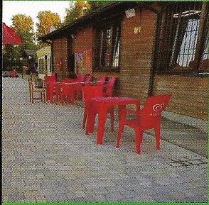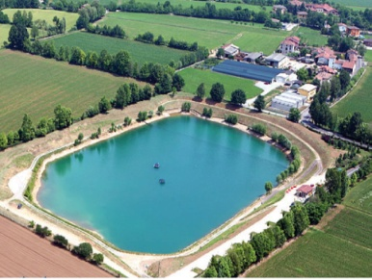

**Lago Amici delle Gerole – Via delle Gerole, 1- Borgosatollo**

**Pranzi di lavoro – Cene su prenotazione – tel. 3395634163**